

课程设计报告
组号：（ 2 ）
角色 | 小组成员 | 班级 | 得分
组长 | 陈丹燕 | 5班
组员 | 陈纯华 | 5班
组员 | 陈绿佳 | 5班
组员 | 陈绵涵 | 5班
组员 | 莫泽威 | 5班

软件学院
2018年12月

批改意见：
批阅老师： | 林连南 金成能 梁奕菡
批阅日期： | 2018年12月15日

<电子政务大数据平台>
软件架构分析文档
版本 <1.0>

修订历史记录
日期 | 版本 | 描述 | 作者
<26/11/2018> | <1.0> | 初步定义的项目的背景分析、ASR分析、效用树分析 | 陈丹燕、陈纯华

- 大数据时代
- 产生背景
进入2012年，大数据（big data）一词越来越多地被提及，人们用它来描述和定义信息爆炸时代产生的海量数据，并命名与之相关的技术发展与创新。数据正在迅速膨胀并变大，它决定着企业的未来发展，虽然很多企业可能并没有意识到数据爆炸性增长带来问题的隐患，但是随着时间的推移，人们将越来越多的意识到数据对企业的重要性。正如《纽约时报》2012年2月的一篇专栏中所称，“大数据”时代已经降临，在商业、经济及其他领域中，决策将日益基于数据和分析而作出，而并非基于经验和直觉。
- 定义：
大数据由巨型数据集组成，这些数据集大小常超出人类在可接受时间下的收集、庋用、管理和处理能力。大数据的大小经常改变，截至2012年，单一数据集的大小从数太字节（TB）至数十兆亿字节（PB）不等。
大数据必须借由计算机对数据进行统计、比对、解析方能得出客观结果。数据挖掘（data mining）则是在探讨用以解析大数据的方法。大数据需要特殊的技术，以有效地处理大量的容忍经过时间内的数据。适用于大数据的技术，包括大规模并行处理（MPP）数据库、数据挖掘、分布式文件系统、分布式数据库、云计算平台、互联网和可扩展的存储系统。
- 特点：
- 数据量大（Volume）
大数据的起始计量单位至少是P（1000个T）、E（100万个T）或Z（10亿个T）。
- 类型繁多（Variety）
包括网络日志、音频、视频、图片、地理位置信息等等，多类型的数据对数据的处理能力提出了更高的要求。
- 价值密度低（Value）
随着物联网的广泛应用，信息感知无处不在，信息海量，但价值密度较低，如何通过强大的机器算法更迅速地完成数据的价值“提纯”，是大数据时代亟待解决的难题。
- 速度快时效高（Velocity）
这是大数据区分于传统数据挖掘最显着的特征。既有的技术架构和路线，已经无法高效处理如此海量的数据，而对于相关组织来说，如果投入巨大采集的信息无法通过及时处理反馈有效信息，那将是得不偿失的。可以说，大数据时代对人类的数据驾驭能力提出了新的挑战，也为人们获得更为深刻、全面的洞察能力提供了前所未有的空间与潜力。
- 处理和分析工具
用于分析大数据的工具主要有开源与商用两个生态圈。
开源大数据生态圈：
- Hadoop HDFS、HadoopMapReduce, HBase、Hive 渐次诞生，早期Hadoop生态圈逐步形成。
- Hypertable是另类。它存在于Hadoop生态圈之外，但也曾经有一些用户。
- NoSQL，membase、MongoDb

商用大数据生态圈：
- 一体机数据库/数据仓库：IBM PureData(Netezza), OracleExadata, SAP Hana等等。
- 数据仓库：TeradataAsterData, EMC GreenPlum, HPVertica 等等。
- 数据集市：QlikView、 Tableau 、 以及国内的Yonghong Data Mart 。
二． ASR分析：
1. 编写目的：
解决“数据孤岛问题”，统一数据库管理系统的类型，统一的平台能够办理全部业务，且该平台能在移动端使用。
2 背景说明：
A市政府进行了一次专项系统数据库调研。调研中发现以下问题：
1）其各下属机构的系统比较分散，有300余项数据库系统，其中包括A市资金（基金）综合管理系统、A市社会保险管理系统、A市人力资源与社会保障决策分析系统、A市劳动保障网上办事系统、A市退休人员管理系统等，“数据孤岛问题”严重。
2） 数据库管理系统的类型复杂，包括MySQL， Oracle， SQL SERVER， DM Database Server， HSQL DB，postgresql，MongoDB等。
3）有大量市民反映其信息登记系统繁多，经常需要重复填写个人信息，且有特定的需求就必须登录特定的系统，他们希望有一个统一的平台能够办理全部业务，且该平台能在移动端使用。
4）政府部门的数据库系统维护人员也不断反映，与社保相关的系统过多，数据冗余现象严重，数据库之间的数据交互也很难实现。
5）政府负责人希望，能够有一个平台能够自动生成相关数据报表与数据分析结果供其查阅，最好能给出一些智能化决策建议。

3 术语定义
互操作性（interoperability）、安全性（security）、易用性（usability）与其他质量属性（X-Ability）。
Interoperability
Scenario | 不同数据库之间的数据交互
Source | 数据库系统维护人员、政府部门工作人员
Stimulus | 社保相关的系统过多，数据冗余现象严重，数据库之间的数据交互也很难实现。
Artifact | 综合分析功能
Environment | 系统联网
Response | 系统能根据人来调用各数据库中该人员的所有信息。  系统能导入操作者勾选的数据库及数据。
Response Measure | 自动生成相关的表格，生成时间不超过120s。

Usability
Scenario | 简化信息登记，有一个统一的平台能够办理全部业务
Source | 市民
Stimulus | 市民反映其信息登记系统繁多，经常需要重复填写个人信息，且有特定的需求就必须登录特定的系统。
Artifact | 移动端业务系统
Environment | 系统联网，正常操作
Response | 不需要重复填写个人信息，移动端能够办理全部业务。
Response Measure | 90%用户满意

Security
Scenario | 对有保密性要求的数据实施安全控制。  提供系统运行日志监控信息，供管理员了解系统运行状态。
Source | 非法用户
Stimulus | 试图修改、访问数据
Artifact | 系统数据库
Environment | 系统联网
Response | 阻止请求
Response Measure | 99.99%的非法入侵被拦截

Performance
Scenario | 高峰时系统的平均响应时间控制在20秒以内。  系统能够满足1000个并发的用户查询请求。  系统至少能够支持10000个用户的在线服务。
Source | 用户数目多
Stimulus | A市众多市民同时办理业务
Artifact | 综合分析功能
Environment | 系统联网、正常操作
Response | 系统处理合法请求。  改用更稳定架构。
Response Measure | 请求处理5s以内。

Scalability
Scenario | 系统能扩展功能
Source | 政府负责人
Stimulus | 有一个平台能够自动生成相关数据报表与数据分析结果供其查阅，最好能给出一些智能化决策建议。
Artifact | 综合分析功能
Environment | 系统联网、正常操作
Response | 自动生成数据报表和分析结果，提供智能化决策建议。
Response Measure | 请求处理60s以内。

三。效用树：
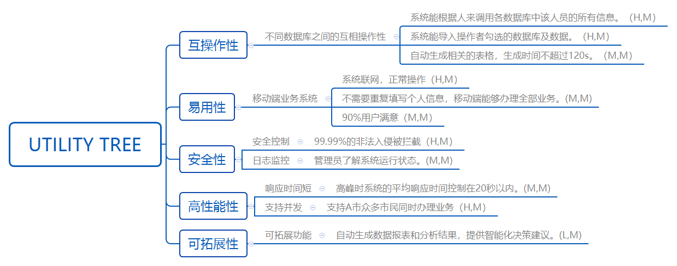

<电子政务大数据平台>
软件架构设计文档
版本 <1.0>

修订历史记录
日期 | 版本 | 描述 | 作者
<1/12/2018> | <1.0> | 初步定义的整个项目的设计结构以及开发流程 | 陈绵涵，陈绿佳

目录
1. 简介 4
1.1 目的 4
1.2 范围 4
1.3 定义、首字母缩写和缩写 4
1.4 参考资料 4
1.5 概述 4
2. 体系结构表示 4
3. 体系结构目标和约束 4
4. 用例视图 4
5. 逻辑视图 5
5.1 概述 5
5.2 重要体系结构设计包 5
5.3 用例实现 5
6. 流程视图 5
7. 部署视图 5
8. 实施视图 5
8.1 概述 5
8.2 层 5
9. 数据视图（可选） 5
10. 大小和性能 6
11. 质量 6

软件

简介

目的
本文档是对于政府部门大数据应用与管理系统进行详细设计与编码的重要依据。对该软件的整个系统的结构进行了详细的描述，阐述了系统的总体框架，包括物理、逻辑结构，说明了体系结构所采取的设计策略和所有技术，并对相关内容做出了统一的规定。为今后的设计、编码、测试都提供了可以参考的模板并且提高效率，使整个开发过程做到资源利用最大化，减少由于需求变更而修改的时间，大大的降低了成本，节约了时间，也使需求方更加的满意。文档的读者包括：
1.本系统的设计人员，包括模块设计人员，文档负责帮助理解用户需求，在设计时把握用户需求，应重点阅读第三、第四、第五、第十章节。
2.本系统的系统开发人员，也就是编码人员，文档帮助他们了解用户需求，为他们之后的编码提供模板，应重点阅读第三、第五、第七、第八、第九、第十章节
3.本系统的测试人员。文档帮助他们了解用户需求，为他们之后的测试提供模板，应重点阅读第三、第七、第八、第九、第十章节。
4.客户。文档帮助他们检查软件的设计满不满足要求，应重点阅读第三、第十章节
5.项目经理。文档帮助他们更好的安排项目的调度。应重点阅读第四、第六章节。

范围
本文档包含以下几个部分：
1.架构设计思想
2.架构体系描述
3.系统模块划分
4.系统模块描述
5.系统视图描述
6.系统性能评估
7.系统质量评估

定义、首字母缩写和缩写

术语 | 解释
通用电子政务系统客户端 | 对用户（老百姓）、政府办公人员提供办公业务操作的客户端，根据使用场景的不同，可以划分为：嵌入式电子政务系统、网页端（官网）、移动端（APP、小程序等）……
统一平台 | 也称统一云平台，采用分布式系统架构。负责对后端所有业务的统一协调处理，是跟前端进行交互的唯一入口。
底层数据库 | 政府原有各个电子政务的数据库系统，具有“数据库孤岛”、数据库类型复杂多样等问题。
储备数据库 | 原有底层数据库之外的分布式的数据库。对于需要大数据量高效处理的应用业务，把数据单独存储在分布式的NoSQL储备数据库中，并用Map Reduce, Hadoop, Spark等大数据处理框架进行重点优化。
统一平台适配器 | 底层数据库连接到统一平台的适配器，负责数据格式的转换、数据库读写服务。
服务发现组件 | 像DNS一样的服务器，记录所有底层数据库的IP、数据库信息等。底层数据库把信息注册到服务器发现组件，而统一平台可以通过服务注册组件查询到各个底层数据库的信息。

参考资料
---Characterizing Big Data Sofware Architectures:A Systematic Mapping Study
---- IEEE1471-2000
---- ISO_IEC_IEEE 42010-2011
--- rup_sad体系结构文档的模板

概述
1. 客户端服务器架构：前后端分离，后端系统由统一云平台提供业务接口；前端调用这些web接口，可以设计多套客户端。
2. 服务注册与发现：底层数据库注册到服务发现组件集群；统一云平台从服务发现组件查询底层数据库信息。
3. 适配器统一接口：底层数据库通过【统一云平台适配器】连接到统一云平台；统一平台定义好这些接口提供的服务、数据类型等。
4. 统一协调业务：所有需要多个底层数据库数据共享才能实现的业务，由统一云平台协调，并针对数据共享提供优化机制。
5. 后端分层架构：约束后端的服务调用请求方向为：统一云平台 -> 适配器 -> 底层数据库
6. 迭代式迁移业务：先把小部分关键的、极为迫切需要数据共享的业务迁移到该平台上来，进行部署和测试。后续逐渐更换迁移，渐渐地将大部分业务迁移到新平台上

体系结构表示
“电子政务大数据云平台”这个系统在整体上使用最为经典的C/S架构模式。在客户端，我们会根据后端所提供的API，针对不同使用场景设计多套客户端，为不同的用户提供服务。例如：嵌入式电子政务系统，网页端的官网，以及受众最广的移动端的APP和小程序等等。而服务端主要的工作是汇聚并统一管理数据，处理客户端所提交的业务操作。服务端的业务逻辑主要是基于统一云平台，在服务发现组件、统一平台适配器等的管理协作下，调用底层数据库和储备数据库中的数据，完成客户端所发起的请求。
同时在服务器端，我们也运用了分层架构模式，约束了服务调用的方向，只允许上层调用下层服务。最上层是分布式统一云平台，这是服务器端对客户端提供服务的唯一接入点。中间一层则是云平台的适配器，分布在各个底层数据库的结点上，负责数据格式的转换，响应数据库读写服务的调用请求。最底层便是各个原有的数据库系统，在该架构设计中，采纳了“对修改封闭，对添加开放”的思想，尽可能不改动原有的数据库系统，而是采用适配器这种中间件让它们能够接入到统一云平台。
本软件架构设计文档以一系列的视图来表示系统的软件构架，主要包括用例视图、逻辑视图、进程视图、部署视图、实施视图等，每个视图拥有一个或多个模型。并围绕相关视图来描述系统的基本结构、组成机制与工作原理等。本文档主要使用同一建模语言（UML）来充当相关模型的表达语言。

体系结构目标和约束
关键功能需求：
市民希望有一个统一的平台能够办理全部业务，且该平台能在移动端使用。而政府部门的数据库系统维护人员则希望消除数据孤岛现象，减低数据冗余现象，实现数据库之间的数据交互。政府部门负责人希望能够有一个平台能够自动生成相关数据报表与数据分析结果供其查阅。
关键质量需求：
可使用性：要求简化信息登记，有一个统一的平台能够办理全部业务
安全性：对有保密性要求的数据实施安全控制。提供系统运行日志监控信息，供管理员了解系统运行状态。
互操作性：实现不同数据库之间的数据交互
可拓展性：政府负责人系统之后的版本最好能给出一些智能化决策建议。
性能：高峰时系统的平均响应时间控制在20秒以内，系统能够满足1000个并发的用户查询请求，系统至少能够支持10000个用户的在线服务。
其他：与其强制让所有已用的数据库采用一种统一的分布式数据库，用一种全新的技术对每一个数据库系统都重零开始整改，“大换血”，根本不切合现实，不如利用原有的数据库系统，采用的是中间件+连接件的方式，让已有数据库孤岛连接到统一平台上，在原有架构的基础上进行架构设计。把整个统一平台作为一个整体对客户端提供服务，是PaaS（Platform as a Service）的架构。
要点

用例视图
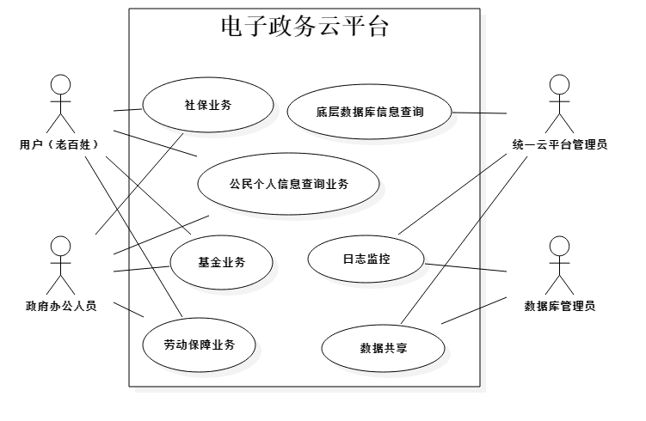

逻辑视图
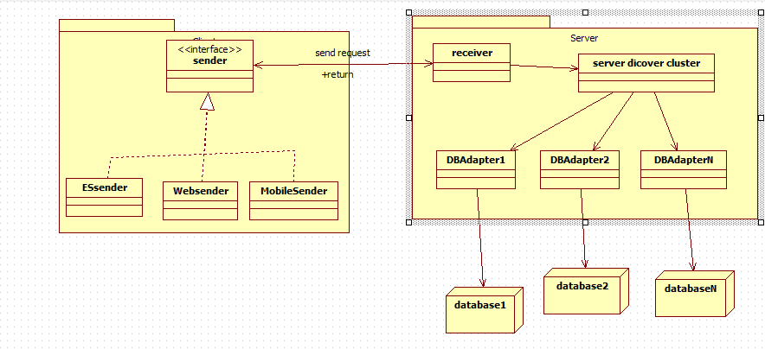

概述
程序整体上分为两个包，一个是client,另一个是server.而server中则分为三层。

重要体系结构设计包

client
client 包中包含一个接口sender以及实现了这个接口的三个类。三个类为ESSender,WebSender,MobileSender,分别对应嵌入式系统客户端，浏览器客户端，以及移动端客户端。sender内有方法send，将来自于不同的类型的三个来源的客户端发出的请求转换成统一的格式，发送给统一云平台。

server
server包有一个类receiver，这个类解释来自于client.sender的消息，并把它传递给server discover cluster,有server discover cluster匹配相应的DBadapter,由adapter去访问具体的数据库最后完成来自于sender 的操作。

用例实现
用例场景1;市民查询个人信息
范围：电子政务大数据平台
主要参与者：市民，数据库维护人员
涉众及其关注点：
市民：希望能够在尽可能短的时间内，选择自己最方便的途径，准确的获取信息
前置条件：市民通过身份验证
成功保证：市民成功的查询到自己需要的信息
主成功场景：
1.用户发起信息查询请求
2.客户端访问服务器的API，向服务器发出请求
3.服务器调用服务发现组件，找到对应的数据库
4.服务器访问数据库
5.数据库返回数据
6.服务器将数据返回给客户端
7.市民获得自己要的个人信息
替代流程;
*a任一时刻网络断开：
1.显示当前网络连接不可用
2.提示用户重复操作。

用例场景2;政府办公人员修改公民的一些信息
范围：电子政务大数据平台
主要参与者：政府办公人员，数据库维护人员
涉众及其关注点：
政府办公人员：一次性成功的修改公民的信息。
前置条件：政府办公人员通过身份验证
成功保证：市民成功的查询到自己需要的信息
主成功场景：
1.政府办公人员在客户端上修改信息。
2.修改完成后向服务器发送请求。
3.服务器调用服务发现组件，找到对应的数据库
4.服务器访问数据库，并修改数据库中的数据。
5.日志系统记录这次的数据修改。
6.客户端提示修改成功
替代流程;
*a任一时刻网络断开：
1.显示当前网络连接不可用
2.提示用户重复操作。

[此节通过提供几个选择的用例（或场景）实现，来说明软件实际如何工作，并解释各个不同的设计模型元素如何对它们的功能起作用。]

流程视图
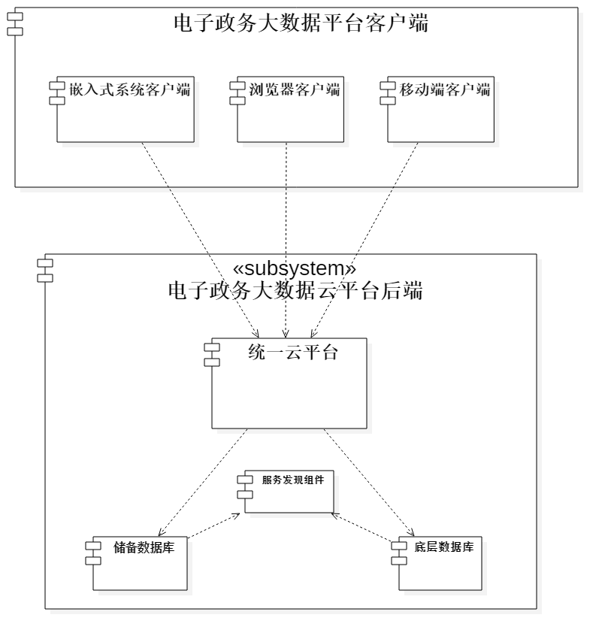

部署视图
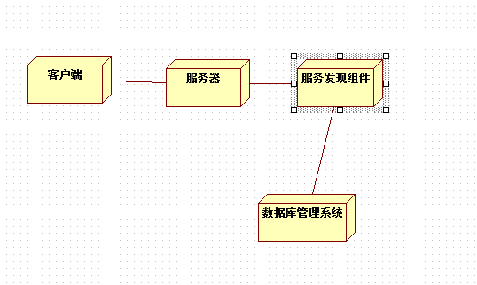

实施视图

概述
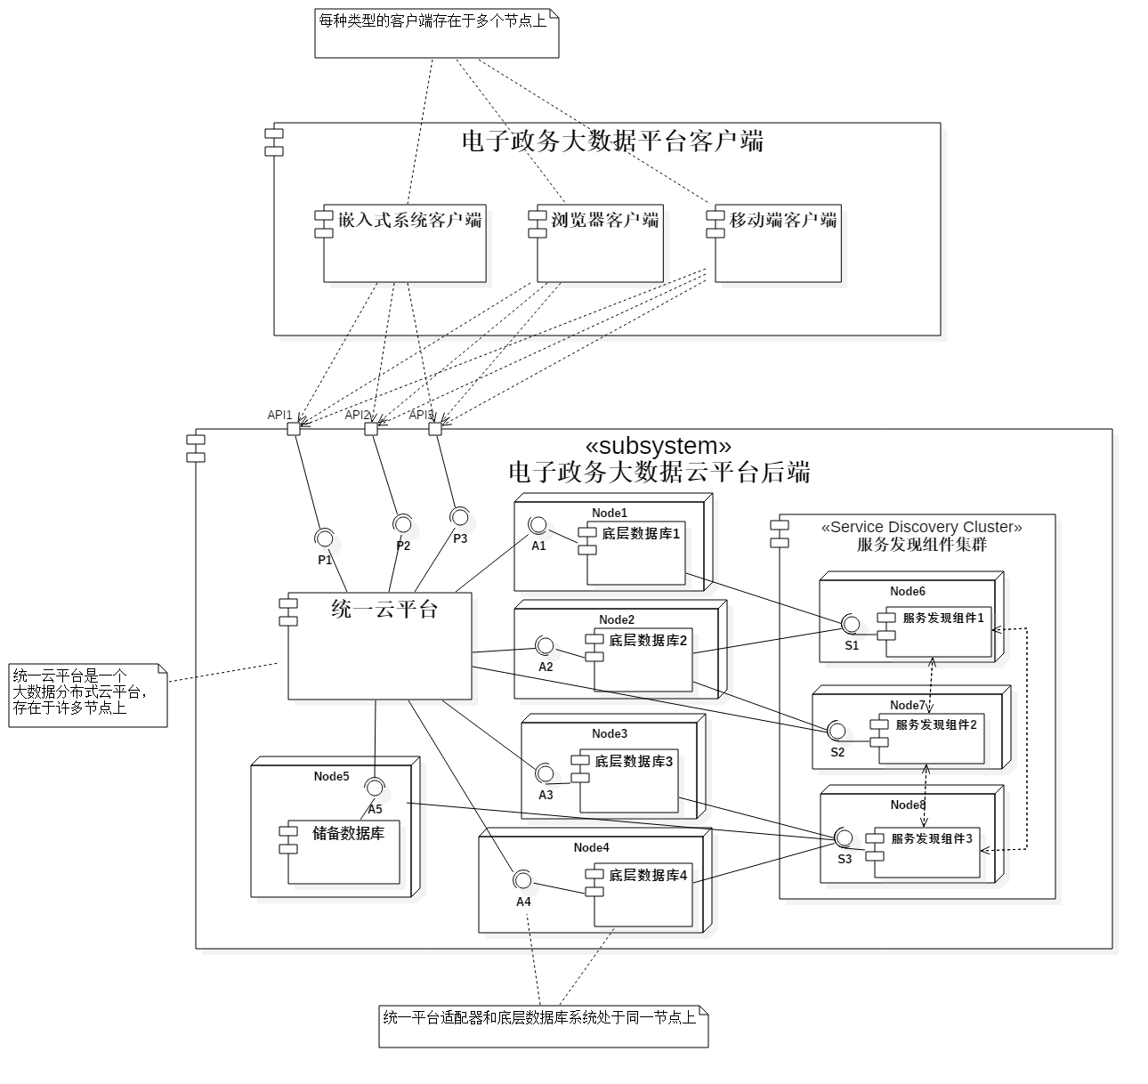
客户端包有嵌入式系统，浏览器，移动端三种不同形式的客户端。三种不同的客户端调用服务器端三种不同的API,调用服务器端统一云平台的服务。而在服务器端的内部，接收到请求的统一云平台会在服务发现组件的帮助下找到正确的数据库并执行正确的操作，获取数据后返回给客户端。

层

客户端
嵌入式客户端，浏览器客户端，移动端客户端
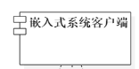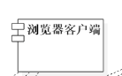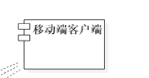

服务端
统一云平台、底层数据库，服务发现组件。
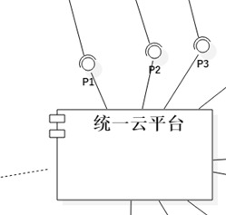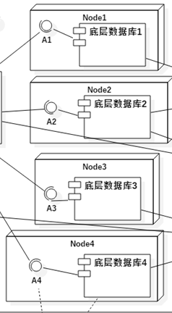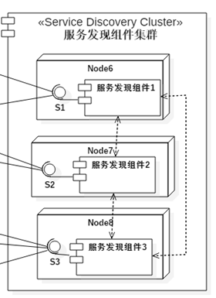

数据视图
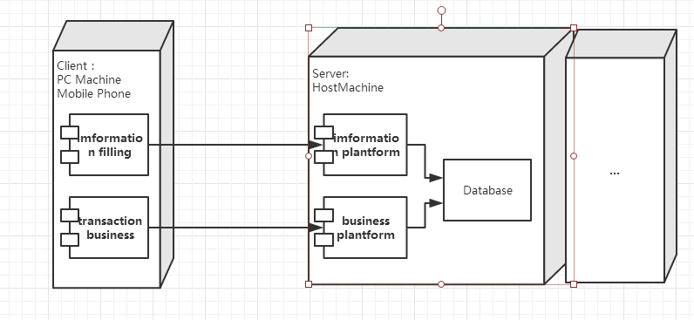

大小和性能
主要规模特征;
该平台运用于大数据的场景，需要满足高容量数据的流动，同时要能处理多种类型的数据类型，在拓展的智能化决策需求上，更是要求平台能够快速的对海量数据进行提纯。
目标性能约束：
软件需要支持高并发，能够满足至少10000个并发的用户查询请求。同时，响应服务的时间也要尽可能的短，控制在5s以内。

质量

互操作性 Interoperability
Scenario | 统一平台远程访问底层数据库  数据库之间能够通信，共享数据
Source | 数据库系统维护人员、政府部门工作人员
Stimulus | 社保相关的系统过多，数据冗余现象严重，数据库之间的数据交互也很难实现。
Artifact | 统一云
Environment | 系统联网
Response | 系统能根据人来调用各数据库中该人员的所有信息。  系统能导入操作者勾选的数据库及数据。
Response Measure | • 数据格式、内容都能够正常传输  • 中间件能够对数据调用请求进行认知，拒绝非法或错误请求，并处理正确、合法请求  • log日志维护
Tactics | 1.定位 locate  采用【服务发现组件】（Discover Service），记录了所有在线的并可提供服务的底层数据库的信息。  【注】这个架构战术是从 Spring Cloud 微服务（Microservice）概念中的Service Discovery组件启发得的。  方法 / 步骤：  • 数据库信息注册：底层数据库把自己的IP地址（和域名）、数据库类型（MySQL, SQL Server, Oracle等）、提供读写服务的数据库系统等信息注册到任意一个服务发现组件上。  • 数据库信息备份：多个服务发现组件之间互相冗余、备份信息。这样每一份注册的信息都会被更新到整个服务发现组件集群的每一台机器上。  • 数据库信息搜索：当需要查找相关底层数据库时，统一平台先在服务发现组件上查找该数据库，得到对应的IP地址，之后就能根据该IP地址访问到所在数据库了。类似DNS查找，在DNS的查找中，通过域名查找IP地址；而在我们这个架构设计中，是通过数据库注册的名字（id），搜索该数据库所在服务器的IP地址。  优点 / 实现功能 / 满足质量属性：  • 使用服务发现组件的形式，能够保证所有底层数据库都注册到该平台上。  • 可以随时快速定位、查询特定的数据库系统的注册信息。  2.管理接口 Manage Interface  A.使用适配器（Adapter）  1. 定义适配器：统一云平台定义好底层数据库连接到该平台的适配器的接口——接口提供的服务、返回的数据（格式、内容等）都必须是统一的。可以考虑采用通用的数据交换格式：JSON或XML。提供服务的接口可以统一采用SOA或REST架构。统一平台的设计者给处平台适配器完善充分的接口文档。  2. 实现适配器：所有底层数据库都必须通过适配器连接到该统一平台。底层数据库相关的维护者可以采用不同的编程语言实现该适配器，使得适配器能够提供相应的API供云平台调用，但是必须严格遵守适配器的接口文档。  B.编排接口（Orchestrate）  编排、协调好统一平台到代理、适配器之间的接口调用，这样能优化互操作性。  C.适配器提供的数据库读写接口的职责  • 数据读写服务：协调数据的读写操作，保证数据格式、内容的一致性和正确性  • 调用验证：检验调用请求的参数等，对服务调用进行验证，处理正确、合法的请求，拒绝错误、非法的请求。  • 日志功能：具体见【Security 日志系统】部分
supplement | 如何在统一云平台上实现一个数据共享的业务？  • 场景：统一云平台上有一项业务需要来自两个不同的底层数据库的共享数据才能完成。  • 涉众参与：原有两个底层数据库的维护者两方、还有统一平台上实现业务的设计者  • 思路：与其让底层数据库系统之间直接通信，不如设计成：统一平台分别调用两个底层数据库的数据，并进行相关业务处理  1. 如果只是涉及数据的读取操作，可以让统一平台分别调用两个数据库的数据（读取到的数据格式相同），进行合并操作和相关业务逻辑处理，返回请求。  2. 如果涉及到写数据的操作，那么就得慎重设计新数据存放的位置：  1. 放在一个底层数据  2. 分别存放在两个底层数据库  3. 存放在统一云平台的储备数据库上

Usability
Scenario | 简化信息登记，有一个统一的平台能够办理全部业务
Source | 市民
Stimulus | 市民反映其信息登记系统繁多，经常需要重复填写个人信息，且有特定的需求就必须登录特定的系统。
Artifact | 移动端业务系统
Environment | 系统联网，正常操作
Response | 不需要重复填写个人信息，移动端能够办理全部业务。
Response Measure | 90%用户满意
Tactics | 1.支持用户主导  A.允许简单操作撤销  允许用户犯一些小的错误时，可以撤销该操作并提交说明。例如用户在使用移动端客户端时，手误输入错误证件号码，可以撤销操作，重新提交请求。  B.较为详细的操作说明（帮助文档）  对平台用户提供使用说明手册，并对政府办公人员、平台维护员进行必要的培训。

Security
Scenario | 对有保密性要求的数据实施安全控制。  提供系统运行日志监控信息，供管理员了解系统运行状态。
Source | 非法用户
Stimulus | 试图修改、访问数据
Artifact | 系统数据库
Environment | 系统联网
Response | 阻止请求
Response Measure | 99.99%的非法入侵被拦截
tactics | 1.检测攻击（Detect Attracks）  A.日志系统  完备的日志系统，对于统一平台、底层数据库的每一次服务调用访问，都会被日志系统记录。提供系统运行日志监控信息，供管理员监控、审计系统运行状态。  2.抵制攻击（Resist Attacks)  A.权限认证  对于不同的用户（组），授予不同的权限，只能访问被允许的API。可以考虑把用户组划分为：统一平台管理员、底层数据库维护员、审查操作人员、政府业务办公人员、（移动端等接口的）普通用户……  B.数据加密  最好全部采用HTTPS连接，这样能够保证数据在网络传输过程中的安全性，防止篡改和窃取。  C.数据请求防范  对统一平台的前端系统，要有对数据的非正常请求的防范措施，即使是对外公开的数据，也要防止网络爬虫的爬取。  3.对攻击反应（React to Attracks）  A.撤回权限  检测到特定的用户有越权访问的请求，拒绝请求，并发出警告。对于严重的、关键机密信息的非法请求，撤回该用户的权限（加入黑名单等惩罚）。  B.提醒平台、系统的管理员和操作员  在检测到系统受到强烈攻击后，马上警示系统的管理员和维护人员采取相应防范措施。

Performance
Scenario | 高峰时系统的平均响应时间控制在20秒以内。  系统能够满足10000个并发的用户查询请求。  系统至少能够支持10000个用户的在线服务。
Source | 用户数目多
Stimulus | A市众多市民同时办理业务
Artifact | 综合分析功能
Environment | 系统联网、正常操作
Response | 系统处理合法请求。  改用更稳定架构。
Response Measure | 请求处理5s以内。
Tactics | 1.管理资源（Manage Resource）  A.引入并发操作  对需要访问频繁的关键业务做并发处理，提高统一平台对外并发吞吐量。  B.维持多份数据副本  缓存多个数据副本，可以有效提高资源的并发访问效率

Scalability
Scenario | 系统能扩展功能
Source | 政府负责人
Stimulus | 有一个平台能够自动生成相关数据报表与数据分析结果供其查阅，最好能给出一些智能化决策建议。
Artifact | 综合分析功能
Environment | 系统联网、正常操作
Response | 自动生成数据报表和分析结果，提供智能化决策建议。
Response Measure | 请求处理60s以内。
Tactics | 1.统一接口  由于连接到统一平台的适配器的接口都是统一定义的，所以新业务只要遵循原有设计接口的规范，就可以便捷地接入该平台。具体见【互操作性 管理接口】部分。  2.迭代式开发  先把原有数据库系统中小部分关键的、极为迫切需要数据共享的业务迁移到该平台上来，进行部署和测试。这样新的数据也会导入到新平台上。后续逐渐更换迁移，渐渐地将大部分业务迁移到新平台上。迭代式开发和测试，使得业务接入统一平台的过程比较稳定，可拓展性强。

<电子政务大数据平台>
软件架构评估文档
版本 <1.0>

修订历史记录
日期 | 版本 | 描述 | 作者
<4/12/2018> | <1.0> | 使用轻量级的ATAM架构评估方法 | 莫泽威

Scenario: | 统一平台远程访问底层数据库数据库之间能够通信，共享数据
Attribute: | Interoperability
Environment: | 系统联网
Stimulus: | 社保相关的系统过多，数据冗余现象严重，数据库之间的数据交互也很难实现。
Response: | 系统能根据人来调用各数据库中该人员的所有信息。系统能导入操作者勾选的数据库及数据。
Architectural decision: | Sensitivity | Tradeoff | Risk | NonRisk
Locate | S1 |  |  | N1
Manage Interface | S2 | T2 |  | N2
Reasoning: | 使用服务发现组件的形式，能够保证所有底层数据库都注册到该平台上。
 | 可以随时快速定位、查询特定的数据库系统的注册信息。
 | 底层数据库相关的维护者可以采用不同的编程语言实现该适配器，使得适配器能够提供相应的API供云平台调用
 | 保证数据格式、内容的一致性和正确性
Architecture diagram | 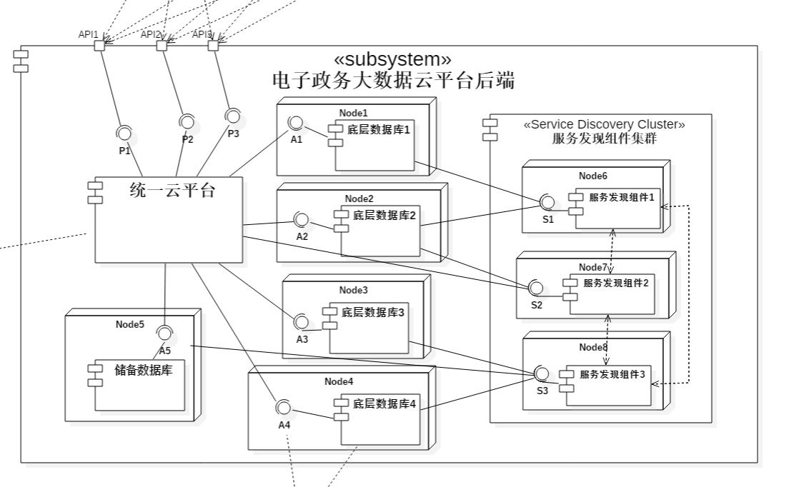

Scenario: | 简化信息登记，有一个统一的平台能够办理全部业务
Attribute: | Usability
Environment: | 系统联网，正常操作
Stimulus: | 市民反映其信息登记系统繁多，经常需要重复填写个人信息，且有特定的需求就必须登录特定的系统。
Response: | 不需要重复填写个人信息，移动端能够办理全部业务。
Architectural decision: | Sensitivity | Tradeoff | Risk | NonRisk
支持用户主导 | S3 | T3 |  | N3
Reasoning: | 允许用户在操作上的失误并在后台自动纠正返回结果，这样可以提高用户的使用能力

Scenario: | 系统能扩展功能
Attribute: | Scalability
Environment: | 系统联网、正常操作
Stimulus: | 有一个平台能够自动生成相关数据报表与数据分析结果供其查阅，最好能给出一些智能化决策建议。
Response: | 自动生成数据报表和分析结果，提供智能化决策建议。
Architectural decision: | Sensitivity | Tradeoff | Risk | NonRisk
统一接口 | S4 | T4 |  | N4
迭代式开发 | S5 |  |  | N5
Reasoning: | 允许用户在操作上的失误并在后台自动纠正返回结果，这样可以提高用户的使用能力

Scenario: | 高峰时系统的平均响应时间控制在20秒以内。  系统能够满足10000个并发的用户查询请求。  系统至少能够支持10000个用户的在线服务。
Attribute: | Performance
Environment: | 系统联网、正常操作
Stimulus: | A市众多市民同时办理业务
Response: | 系统处理合法请求。  改用更稳定架构。
Architectural decision: | Sensitivity | Tradeoff | Risk | NonRisk
Manage Resource | S6 |  |  | N6
Reasoning: | 提高统一平台对外并发吞吐量。  可以有效提高资源的并发访问效率

Scenario: | 对有保密性要求的数据实施安全控制。  提供系统运行日志监控信息，供管理员了解系统运行状态。
Attribute: | Security
Environment: | 系统联网、正常操作
Stimulus: | 试图修改、访问数据
Response: | 阻止请求
Architectural decision: | Sensitivity | Tradeoff | Risk | NonRisk
Detect Attacks | S7 |  |  | N6
Resist Attacks | S8 | T5 | R1
React to Attacks | S9 |  | R2
Reasoning: | 保证系统数据安全及操作权限安全

学生工作日志
序号 | 时间 | 地点 | 主要工作内容
1 | 11/23 | 图书馆楼下 | 确定分工，讨论大数据背景架构
2 | 11/26 | 图书馆楼下 | 进一步讨论机构分析
 | ……

